**CMEI RECANTO INFANTIL**

**PROFESSORAS:** ACÁTIA E VILLANY **DATA:** 26 /03/2015

**EU SOU**___________________________________________________

**OBJETIVO:** Conhecer e valorizar a alegria do circo.

Viva o Circo!

Depois de tudo que ouvimos e brincamos, faça um lindo colorido no rosto do palhaço!



**CMEI RECANTO INFANTIL**

**PROFESSORAS:** ACÁTIA E VILLANY **DATA:** 24/03/2015

**EU SOU**___________________________________________________

**OBJETIVO:** Conhecer e valorizar a alegria do circo.

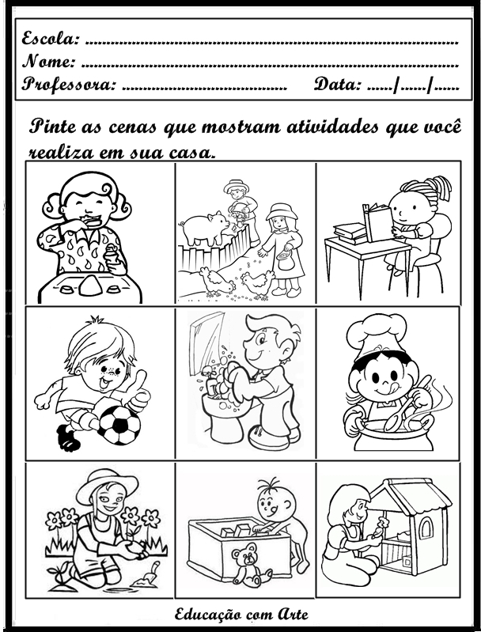Pinte as imagens que demonstram ações responsáveis.

**CMEI RECANTO INFANTIL**

**PROFESSORAS:** ACÁTIA E VILLANY **DATA:** 23 /03/2015

**EU SOU**___________________________________________________

**OBJETIVO:** Desenvolver o senso de responsabilidade.

Pinte as imagens que demonstram ações responsáveis.